Санкт-Петербургский Государственный Университет
Математико-механический факультет

Кафедра системного программирования

Генерация кода для платформы Ubiq Mobile
Курсовая работа студента 445 группы
Иванова Всеволода Юрьевича

Научный руководитель Ю. В. Литвинов

Санкт-Петербург
2012

Содержание

Содержание 2
Введение 3
1. Визуальный язык 4
1.1 Диаграмма последовательностей 4
1.2 Диаграмма данных 9
1.3 Диаграмма интерфейсов 10
2. Генератор 11
2.1 Выбор технологии 11
2.2 Описание алгоритма 11
3. Дальнейшее развитие 17
Список литературы 18

Введение
Написание приложений для мобильных телефонов является более сложной задачей, чем написание приложений для обычных компьютеров, в связи с меньшей производительностью мобильных устройств и менее удобных способов ввода информации в них. Существенная часть таких приложений требуют для своей работы соединение с интернетом, и при их создании надо учитывать, что мобильный интернет обычно дороже, медленнее и менее стабильный, чем интернет на домашнем компьютере. Чтобы упростить написание таких приложений, удобно использовать различные библиотеки и фреймворки, например Ubiq Mobile.
Ubiq Mobile - это оригинальная программная платформа, предназначенная для разработки современных распределенных мобильных сервисов. Система ориентирована на широкий круг мобильных устройств - от простых Java-телефонов и бюджетных смартфонов до устройств класса hi-end на мобильных платформах iPhone iOS, Android и Windows Phone. Важной особенностью платформы является её возможность нормально работать в условиях слабо развитой мобильной инфраструктуры и в сетях с медленной передачей данных (GPRS, EDGE).
Использование этой платформы упрощает создание клиент-серверных приложений для мобильных телефонов, но все равно этот процесс требует специальных знаний и достаточно высокой квалификации программистов. Предлагается применить в этой области визуальное моделирование, то есть создать специальную программу, которая бы по нарисованной человеком диаграмме-картинке могла генерировать готовое приложение для платформы Ubiq Mobile. В качестве среды визуального моделирования решено использовать QReal.
Определенные наработки в этой области уже есть, на текущий момент существует прототип генератора приложений под Ubiq Mobile. Однако, визуальный язык, который в нем используется, недостаточно удобен.

Визуальный язык
При создании визуализации программы главное – понять, на каком уровне абстракции мы работаем. Если пытаться визуально изобразить каждый оператор – получится огромная диаграмма, понимаемость которой будет хуже, чем понимаемость соответствующего программного кода. Основная задача при создании визуального языка – понять, какие компоненты в создаваемых системах можно считать схожими, и выделить их в отдельные блоки, которые можно использовать как строительные компоненты.
В данной работе будет рассмотрено несколько проекций систем, которые планируется создавать при помощи описанного генератора:
- Диаграмма последовательностей
- Диаграмма данных
- Диаграмма интейрфеса

1.1 Диаграмма последовательностей
Способности человека к осмыслению информации ограничены. Он может одновременно зрительно воспринять объем структурированной информации, приблизительно равный одному экрану кода. Таким образом, чтобы осознать и реализовать сложную систему, человек вынужден иерархически разбивать ее на более мелкие части, до тех пор, пока каждый элемент иерархии не достигнет размера, доступного для понимания. Для каждого уровня иерархии при этом рассматриваются только ключевые для этого уровня взаимодействия между частями. Количество подсистем линейно зависит от объема кода. Как известно из философии, сложность системы не сводится к суммарной сложности ее подсистем. Система рассматривается как граф взаимосвязанных подсистем. Связи между подсистемами также имеют различную сложность.
Таким образом, при создании системы основную сложность представляет именно реализация связей между ее компонентами, поэтому основной упор при создании визуального языка будет делаться на то, чтобы наглядно представить взаимодействие компонентов создаваемой системы.
Технология Ubiq Mobile является клиент-серверной, таким образом в любой создаваемой на основе этой платформы системе будут присутствовать 2 основных компонента – Клиент и Сервер, которые будут общаться между собой при помощи пересылки сообщений.

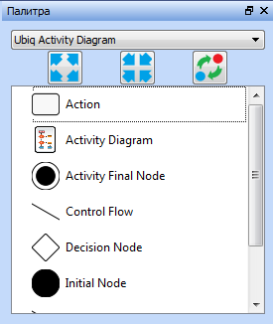
Рис.1. Фрагмент палитры с компонентами с диаграммы 1.1

Для описании взаимодействия этих компонентов во времени очень наглядной является диаграмма последовательностей из стандарта UML.
В UML диаграмма последовательности имеет как бы два измерения. Первое слева направо в виде вертикальных линий, каждая из которых изображает линию жизни отдельного объекта, участвующего во взаимодействии. Крайним слева на диаграмме изображается объект, который является инициатором взаимодействия. Правее изображается другой объект, который непосредственно взаимодействует с первым. Таким образом, все объекты на диаграмме последовательности образуют некоторый порядок, определяемый очередностью или степенью активности объектов при взаимодействии друг с другом.
Графически каждый объект изображается прямоугольником и располагается в верхней части своей линии жизни. Внутри прямоугольника записываются имя объекта и имя класса разделенные двоеточием. При этом вся запись подчеркивается, что является признаком объекта.
Вторым измерением диаграммы последовательности является вертикальная временная ось, направленная сверху вниз. Начальному моменту времени соответствует самая верхняя часть диаграммы. Взаимодействия объектов реализуются посредством сообщений, которые посылаются одними объектами другим. Сообщения изображаются в виде горизонтальных стрелок с именем сообщения, а их порядок определяется временем возникновения. То есть, сообщения, расположенные на диаграмме последовательности выше, инициируются раньше тех, которые расположены ниже. Масштаб на оси времени не указывается, поскольку диаграмма последовательности моделирует лишь временную упорядоченность взаимодействий типа «раньше-позже».
Линия жизни объекта (object lifeline) изображается пунктирной вертикальной линией, ассоциированной с единственным объектом на диаграмме последовательности. Линия жизни служит для обозначения периода времени, в течение которого объект существует в системе и, следовательно, может потенциально участвовать во всех ее взаимодействиях. Если объект существует в системе постоянно, то и его линия жизни должна продолжаться по всей плоскости диаграммы последовательности от самой верхней ее части до самой нижней.
В UML каждое взаимодействие описывается совокупностью сообщений, которыми участвующие в нем объекты обмениваются между собой. Сообщение (message) представляет собой законченный фрагмент информации, который отправляется одним объектом другому. Прием сообщения инициирует выполнение определенных действий, направленных на решение отдельной задачи тем объектом, которому это сообщение отправлено.
Таким образом, сообщения не только передают некоторую информацию, но и требуют или предполагают выполнения ожидаемых действий от принимающего объекта. Сообщения могут инициировать выполнение операций объектом соответствующего класса, а параметры этих операций передаются вместе с сообщением. На диаграмме последовательности все сообщения упорядочены по времени своего возникновения в моделируемой системе. В таком контексте каждое сообщение имеет направление от объекта, который инициирует и отправляет сообщение, к объекту, который его получает.
Сообщения изображаются горизонтальными стрелками, соединяющими линии жизни или фокусы управления двух объектов на диаграмме последовательности.
Таким образом, в языке UML каждое сообщение ассоциируется с некоторым действием, которое должно быть выполнено принявшим его объектом. Действие может иметь некоторые аргументы или параметры, в зависимости от конкретных значений которых может быть получен различный результат. Соответствующие параметры будет иметь и вызывающее это действие сообщение. Более того, значения параметров отдельных сообщений могут содержать условные выражения, образуя ветвление или альтернативные пути основного потока управления.
Но диаграмме последовательностей изображается логика пересылки сообщений между клиентов и сервером. Однако, иногда в этой логике встречаются некоторые зацикливания и ветвления, поэтому решено добавить на эту диаграмму некоторые элементы из диаграммы активностей.
При построении диаграммы деятельности используются только нетриггерные переходы, то есть такие, которые выполняются сразу после завершения деятельности или выполнения соответствующего действия. Этот переход переводит деятельность в последующее состояние сразу, как только закончится действие в предыдущем состоянии. На диаграмме такой переход изображается сплошной линией со стрелкой.
Если из состояния действия выходит единственный переход, то он может быть никак не помечен. Если же таких переходов несколько, то выполняться может только один из них. В этом случае для каждого из таких переходов должно быть явно записано сторожевое условие в прямых скобках. Условие же истинности должно выполняться только одного из них. Подобный случай встречается тогда, когда последовательно выполняемая деятельность должна разделиться на альтернативные ветви в зависимости от значения некоторого промежуточного результата. Такая ситуация получила название ветвления, а для ее обозначения применяется специальный символ.
Графически ветвление на диаграмме деятельности обозначается небольшим ромбом, внутри которого нет никакого текста. В этот ромб может входить только одна стрелка от того состояния действия, после выполнения которого поток управления должен быть продолжен по одной из взаимно исключающих ветвей. Принято входящую стрелку присоединять к верхней или левой вершине символа ветвления. Выходящих стрелок может быть две или более, но для каждой из них явно указывается соответствующее сторожевое условие в форме булевского выражения.
В силу особенностей технологии QReal, линии жизни объекта не будут существовать как отдельные сущности, а будут изображаться в виде стрелок между различными операциями и состояниями, относящимися к данному объекту.
Таким образом, для этой диаграммы в визуальном языке созданы следующие компоненты:
№ п/п | Название | Описание
1 | Activity Diagram | Элемент, обозначающий саму диаграмму. Введен для возможности изобразить несколько диаграмм в рамках одного проекта, в случае, если есть несколько различных клиентов, по-разному взаимодействующих с сервером. Должен является корневым элементом любой диаграммы.
2 | Initial Node | Элемент, начинающий «линию жизни» клиента и сервера. Именно с поиска таких элементов и начинается процесс генерации. На одной диаграмме допускается расположение ровно двух таких элементов (для клиента и сервера). Этот элемент не допускает входящих в него стрелок типа Control Flow, допускает ровно одну выходящую стрелку такого типа, и допускает выходящую из него стрелку Response Sending для обозначения некоторого сообщения, которое система должна отправить своему коммуникационному партнеру в качестве приветствия.
3 | Activity Final Node | Элемент, заканчивающий линию жизни клиента или сервера. Допускает ровно одну входящую в него стрелку типа Control Flow, не допускает выходящих стрелок такого типа, также не допускает стрелок с сообщениями.
4 | Action | Основной элемент диаграммы. Обозначает какое-либо действие, которое должна совершить система. Внутри этого элемента следует писать программный код. В дальнейшем предполагается сделать для этого удобный редактор. В этот элемент могут входить одна или несколько стрелок типа Control Flow, выходить может ровно одна. Может входить и выходить по одной стрелке с передачей сообщений.
5 | Decision Node | Элемент диаграммы, отвечающий за модификацию потока управления – условные переходы и зацикливания. Содержит в себе условие, по которому будет выбрана та или иная ветвь программы. В него может входить ровно одна стрелка типа Control Flow, выходить может ровно две такие стрелки. Не может быть связан со стрелками с передачей сообщений.
6 | Control Flow | Стрелка, показывающая поток управления программы. Именно эти стрелки являются ребрами в графе, используемом при генерации.
7 | Response Sending | Стрелка, обозначающая передачу сообщения, которое содержит некоторое внутреннее поле программы. Именно при получении подобных сообщений Система начинает совершать какие-нибудь действия.
8 | Request Sending | Стрелка, обозначающая передачу сообщений, которое содержит запрос некоторых данных. Используется в основном в служебных целях, например для изображения первого приветственного сообщения.
Табл. 1. Элементы диаграммы 1.1

1.2 Диаграмма данных
Для того, чтобы иметь возможность как-то визуализировать операции с объектами, необходимо иметь способ описания данных внутренних состояний этих объектов. Предполагается, что любую пересылку сообщения между Клиентом и Сервером можно рассматривать как запрос и выдачу какой-либо переменной из их внутреннего состояния.
Необходимо иметь возможность изображать переменные, которые используются внутри программы, а также сложные структуры данных, к которым эти переменные принадлежат.

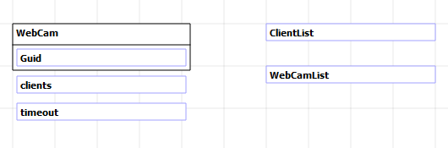
Рис.2. Фрагмент диаграммы 1.2 приложения для просмотра изображений с веб-камер

Таким образом, для этой диаграммы в визуальном языке созданы следующие компоненты:
№ п/п | Название | Описание
1 | Data Structures Diagram | Элемент, обозначающий саму диаграмму. Введен для возможности изобразить несколько диаграмм в рамках одного проекта. Должен является корневым элементом любой диаграммы.
2 | Field | Элемент, обозначающий какое-либо внутреннее поле в Системе. Имеет свойства, позволяющий задать тип, значение по умолчанию и способ сериализации.
3 | Custom Class | Элемент, предназначенный для описания сложных структур данных на диаграммах. Является контейнером для элементов типа Field. Фактически представляет собой простую структуру данных без самостоятельного поведения.
Табл.2. Элементы диаграммы 1.2

1.3 Диаграмма интерфейсов
Достаточно хорошо поддаются визуализации графические интерфейсы. Создано достаточно много графических дизайнеров, позволяющих графически спроектировать интерфейс для нужной платформы. В Ubiq Mobile есть достаточно большая часть, позволяющая писать платформо-независимый графический интерфейс, и создание редактора для его графического редактирования было бы достаточно полезно и удобно для конечного пользователя. В качестве редактора для этой диаграммы предлагается изобразить дисплей мобильного телефона, на который можно перетаскивать различные элементы управления: кнопки, поля ввода и т.д.
На текущий момент в платформе Ubiq Mobile необходимо описывать создание элементов пользовательского интерфейса в виде программного кода. Сейчас достаточно популярным является решение, когда элементы пользовательского интерфейса описываются неким статическим языком, например, XML. Такой подход применяется и в технологии .NET (XAML), и в Qt (QML). Возможно, введение в Ubiq Mobile какого-нибудь аналога этих технологий увеличит удобство пользователя этой платформы. Например, было бы целесообразно использовать технологию XAML, а именно научиться генерировать из графических элементов WPF некоторые элементы из Ubiq Mobile со сходными интерфейсами, чтобы пользователь мог использовать уже существующие наработки в области интерфейсов, а так же использовать привычные для него редакторы XAML – Visual Studio и Expression Blend.

Генератор

2.1 Выбор технологии
При помощи технологии QReal и визуального языка, описанного в части 1, мы получаем диаграмму. Необходимо сгенерировать из нее программный код будущего приложения для Ubiq Mobile. Существует несколько возможных технических реализаций генератора, рассмотрим 2 наиболее удобных:
- Используя технологию Qt и язык C++
- Используя технологию .NET и язык C#
Приложения для платформы Ubiq Mobile должны быть написаны на платформе .NET. В этой платформе есть специальные инструменты, позволяющие генерировать программный код, а именно пространство имен System.CodeDom.
CodeDOM содержит типы, представляющие многие общие типы элементов исходного кода. Можно разработать программу, которая будет строить модель исходного кода, используя элементы CodeDOM для создания графа объектов. Этот объектный граф может быть воспроизведен в виде исходного кода при помощи генератора кода CodeDOM для поддерживаемого языка программирования. CodeDOM можно также использовать для компиляции исходного кода в двоичную сборку.
Примеры применения CodeDOM следующие:
- Генерация кода по шаблонам: генерация кода для ASP.NET, клиентских прокси для веб-служб XML, мастеров кода, конструкторов или других механизмов выпуска кода.
- Динамическая компиляция: поддержка компиляции кода на одном или нескольких языках программирования.
Основными преимуществами использования этой технологии будут:
- Получаемый код полностью соответствует всем нормам и стандартам языка
- Нет необходимости заботиться о синтаксических особенностях языка: импорты, точки с запятой, переносы строк и т.д.
Однако, для того, чтобы использовать данную технологию, придется создавать средство, позволяющее в C# работать с данными и диаграммами QReal. Данная деятельность выходит за рамки этой работы, поэтому решено использовать уже имеющееся API QReal для работы с элементами диаграмм. Как дополнительный плюс этого подхода необходимо отметить возможность интеграции создаваемого генератора и среды QReal.

Описание алгоритма
При помощи визуального редактора пользователь системы создает диаграмму. Визуально она выглядит как 2 параллельные оси времени, каждая из которых начинается и заканчивается специальным элементом, внутри которых расположены элементы действий. Эти оси между собой соединяются стрелочками, обозначающими пересылку сообщений. В связи с тем, что для генерации удобно использовать графовую модель системы, сами оси времени представляют собой соединительные линии между элементами действий, а не независимые элементы диаграммы. Таким образом, получаемая диаграмма внутри генератора представляется как граф.

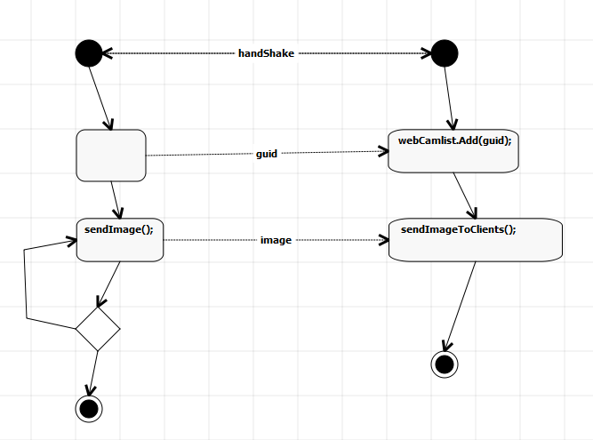
Рис.3. Фрагмент диаграммы приложения для трансляции изображений с веб-камер.

Приложения для платформы Ubiq Mobile осуществляют коммуникацию сервера и клиента при помощи сообщений, обработка которых происходит внутри специального метода. То есть создание приложения под эту платформу в основном сводится к переопределению метода обработки сообщений в производном классе.
В этом методе сгенерированное приложение должно совершать некоторые действия в зависимости от типа полученного сообщения. Тип сообщения определяется специальным полем, куда помещается нужная константа при создании сообщения.
Будем считать, что каждая стрелочка на диаграмме соответствует своему типу сообщения. Таким образом, нам нужно задать некоторое количество констант, соответствующее количеству стрелочек между двумя осями времени на диаграмме.
В рамках логики клиента или сервера допустимы некоторые логические переходы, в том числе зацикливания. Для реализации этого нам необходимо ввести некоторые состояния приложения, и сделать его похожим на конечный автомат. Также это позволит решить проблему с посылкой/обработкой не того сообщения, либо сообщений с ошибкой. Для каждого состояния Системы мы разрешаем ей принимать ровно определенное количество сообщений.
В качестве состояний Системы мы будем рассматривать любой элемент на диаграмме, изображающий действие. Подобное понятие состояний шире, чем действительно необходимое, так как несколько действий подряд без условных переходов и посылки/получения сообщений можно объединить в одно состояние, также возможен еще ряд оптимизаций, связанных с уменьшением числа состояний. Однако в рамках данной работы эти оптимизации применяться не будут, так как они не дадут существенного выигрыша в производительности, зато сделают сгенерированный код дальше от нарисованного аналога на диаграмме, что в дальнейшем усложнит внесение ручных корректировок в сгенерированную Систему.

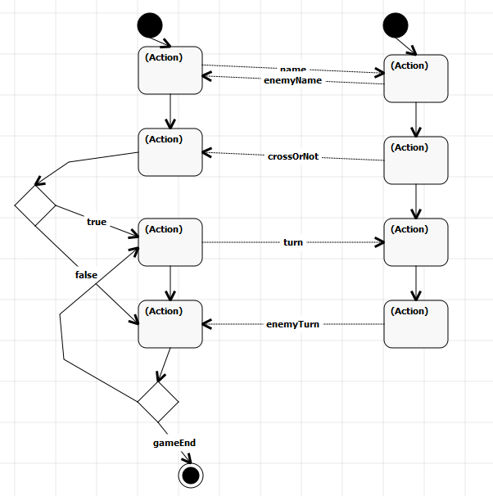
Рис.4. Фрагмент диаграммы приложения игры в «крестики-нолики»

Таким образом, мы пытаемся сгенерировать метод, отвечающий за обработку приходящих сообщений, имеем некоторую классификацию этих сообщений и имеем некоторые состояния Системы, которые отвечают за способ обработки полученных сообщений. При этом сама диаграмма представлена в виде графа.
Процесс генерации будет представлять собой некоторый обход этого графа. Нам необходимо сгенерировать конструкцию вида:

While (true)
{
switch (state)
{
Case State1:
Switch (messageType)
{
Case Type1:
// какие-то действия
return;
..
}
..
}
}

Под действиями при этом понимается конкатенация всех команд, записанных в элементах с действиями на диаграмме, расположенных последовательно между пересылками сообщений. Так как единственным местом в Системе, в котором Ubiq Mobile передает управление нашему коду, является вызов метода обработки сообщения, нам необходимо найти в графе такие подграфы, которые начинаются и заканчиваются получением какого-либо сообщения. Заметим, что отправка сообщения интерпретируется просто как некоторый оператор и не имеет значения для определения порядка генерации.
Алгоритм обхода графа ищет на диаграмме 2 стартовых элемента: для клиента и для сервера. Для каждого из них он идет по ребрам, обозначающим поток управления, пока не встретит элемент, в котором происходит получение сообщения. На этом подграф считается законченным и происходит генерация одного из Case-ов. Далее тот элемент, в котором закончилась генерация предыдущего подграфа, добавляется в список потенциальных «начал» для подграфов. И затем происходит выбор следующего подграфа из этого списка. Введение этого списка необходимо в связи с нелинейностью потока управления в генерируемой Системе. В случае наличия какого-либо разветвления (условного перехода или зацикливания) у рассматриваемого нами подграфа получается не один конечный узел, а несколько, каждый из которых будет занесен в описанный выше список. На уровне каждого узла мы осуществляем генерацию специфичного для него кода, например для узла, в котором происходит ветвление, мы рекурсивно запускаем процедуру генерации для обеих ветвей потока управления, а затем складываем результат, добавив нужную синтаксическую конструкцию.
Необходимо еще отметить, что код программ для платформы Ubiq Mobile имеет схожую структуру и достаточно много общих частей. Поэтому было решено сделать несколько файл с заготовками будущих программ и несколько заготовок часто встречающихся конструкций. В генераторе загружается заготовка (файл с кодом программы и наличием некоторых специальных конструкций, символизирующих о том, что в данном месте необходимо вставить специфичный кусок программного кода), затем при помощи встроенных в библиотеку Qt средств работы со строками происходит замена нужных участков и полученный результат записывается в выходной файл.
Таким образом, результатом работы стала разработка визуального редактора, набора «заготовок» программного года для генерации и собственно генератора программ для платфоры Ubiq Mobile.

Дальнейшее развитие
В качестве направлений дальнейшего развития данной работы хочется выделить:
- Реализация диаграммы интерфейсов
- Применение предложенного подхода для создания больших систем с целью выявить неудобные для пользователя аспекты и их последующее улучшение
- Добавление удобного редактора исходного кода
- Поддержка ручных правок в сгенерированном коде и учет их при перегенерации кода по диаграммам

Список литературы
- Системное программирование. Выпуск 4. Под редакцией Терехова А.Н., Булычева Д.Ю. СПб: Изд. СПбГУ, 2009
- Буч Г., Рамбо Д., Якобсон И.. Язык UML. Руководство пользователя. Второе издание. М: Академия АйТи, 2007
- Терехов А.Н. Технология программирования. Учебное пособие. М: Интернет-Университет информационных технологий, 2006.
- Кознов Д.В. Основы визуального моделирования. М: Интернет-Университет информационных технологий, 2008.
- Брыксин Т.А. Model/View-архитектура CASE-пакета REAL-MV, дипломная работа, 2007, URL: http://unreal.tepkom.ru/trac/attachment/wiki/Diplomes/Bryksin_Diploma.doc
- Никандров Г., Реализация кроссплатформенной архитектуры CASE-пакета, дипломная работа, 2007, URL: http://unreal.tepkom.ru/trac/attachment/wiki/Diplomes/Nikandrov_Diploma.pdf
- Симонова А.А., Подход к разработке CASE-пакетов, дипломная работа, 2007, URL: http://unreal.tepkom.ru/trac/attachment/wiki/Diplomes/Simonova_Diploma.doc
- Wikipedia http://ru.wikipedia.org/
- Документация МСДН http://msdn.microsoft.com/
- Спецификация UML http://www.omg.org/
- Web Sequence Diagrams. URL: http://www.websequencediagrams.com/ (дата обращения: 10.05.2012)
- Теория UML. URL: http://www.info-system.ru/designing/methodology/uml/theory/theory.html (дата обращения: 10.05.2012)
- Ubiq Mobile. URL: http://ubiqmobile.com/index.html (дата обращения: 10.05.2012)

